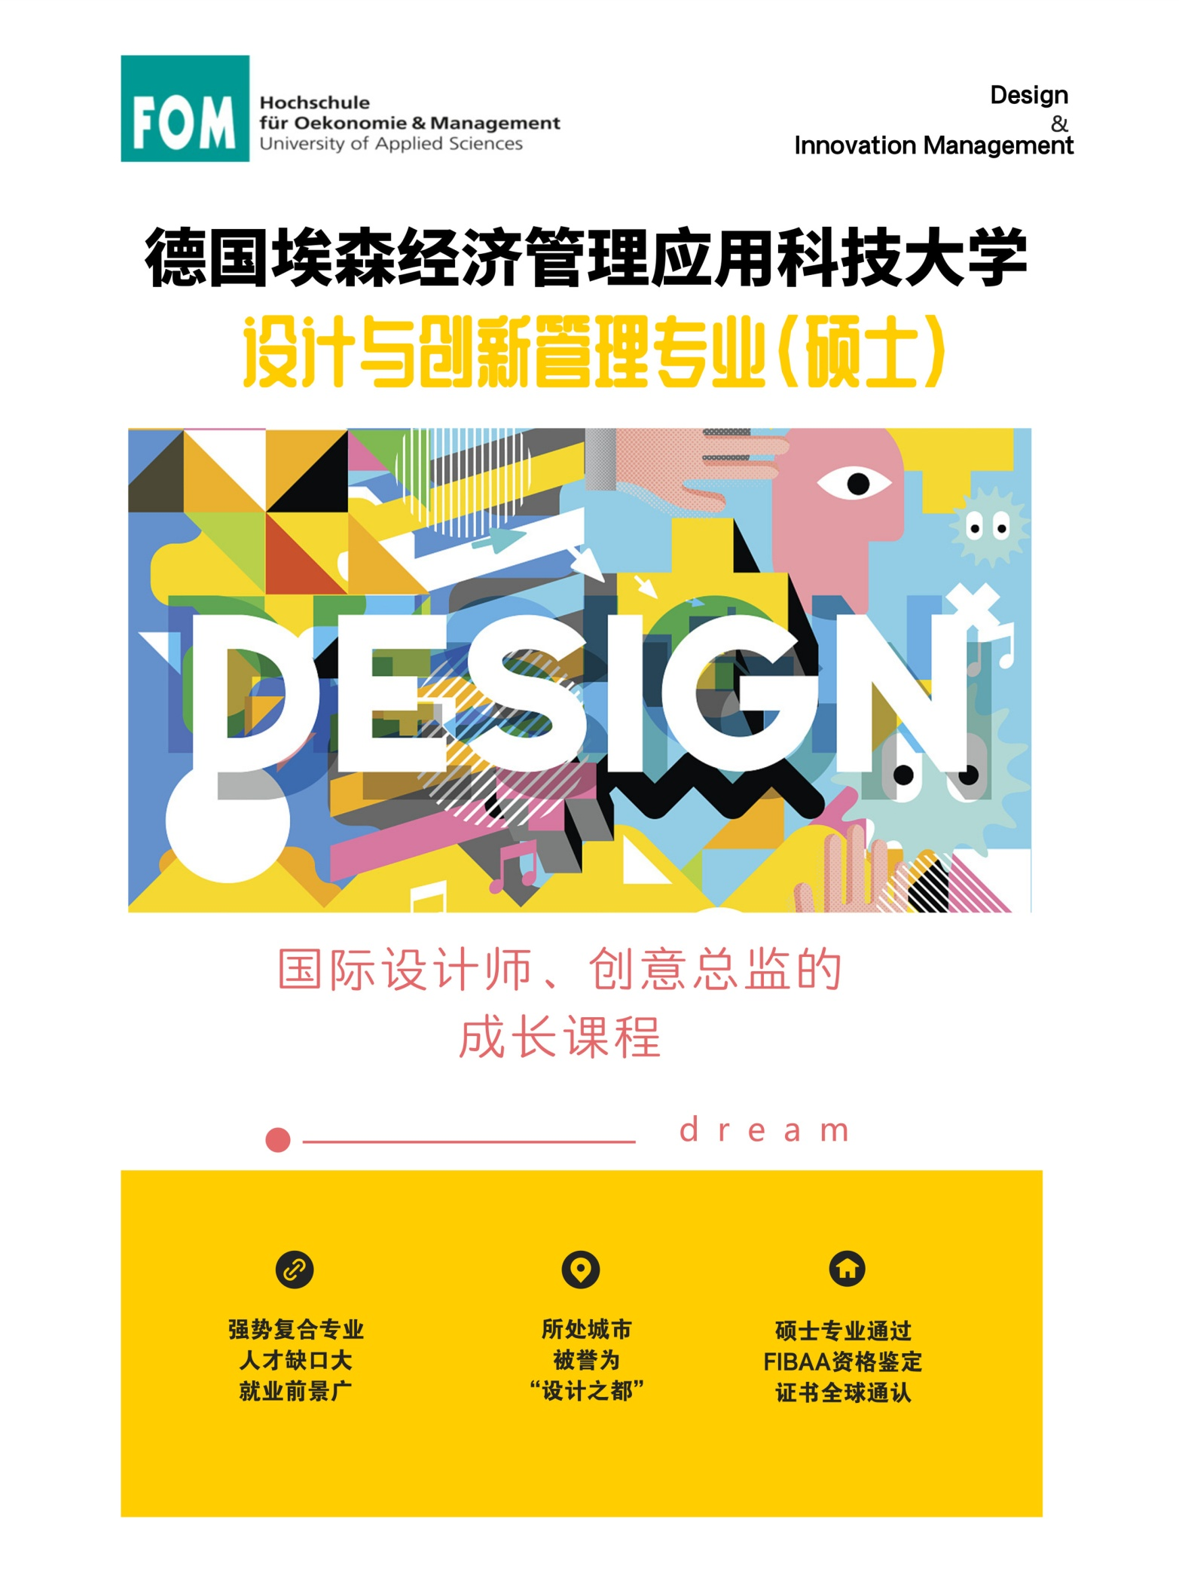

埃森经济管理应用科技大学（FOM）简介
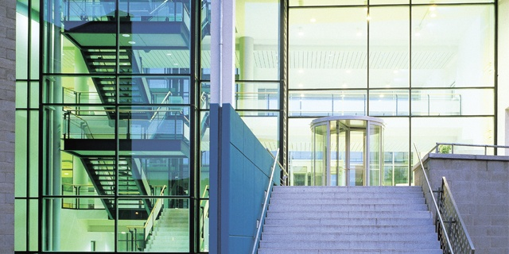
埃森经济管理应用科技大学（简称FOM）创建于1991年，由政府支持和企业家协会、各行业工商联合会及跨国公司和企业财团等机构联合创办。埃森经济管理应用科技大学也是为数不多的经中国政府批准，在中国建立德国学习中心的欧洲大学。颁发的学士及硕士学位文凭，均得到中国政府认可，同时也被全世界所承认。
如今，FOM大学成为德国规模最大的一流商学院，并且不断将不同专业更多的融合在一起，将热门专业与管理相结合，建设更为实用的创新复合型专业学科，学校逐渐成为顺应时代发展的优质复合型学院，培养出一批又一批精于专业、善于管理的复合型实战人才。
目前，FOM大学在德国柏林、法兰克福、汉堡、慕尼黑等城市设有29个分校，形成德国范围内独一无二的分校网络。学生人数超过54000人，师资力量雄厚，有1900多教师及600多位学界、政界、企业界杰出人士为主的客座教授，不仅有授课经验丰富的大学教授，也有具备丰富管理经验和教学资格的设计行业专家，将最前沿的设计理念与综合管理实战经验传授给学生。校园环境优美，硬件设施及软件服务一流。功能齐全的教学设备、现代化授课方式和贴心的服务管理，获得历届学生非常高的满意度。
许多著名公司如西门子、拜耳、德意志银行、贝塔斯曼传媒集团已经将FOM大学的教学与他们的高级员工培训相结合。基于FOM与企业间良好的合作关系以及在经济界良好的声誉也使之教育办学在经济界中家喻户晓并受到广泛好评，因此，每年FOM的毕业生就业前景都十分可观。

▎与众多企业保持紧密良好的合作关系
合作企业代表：朗盛集团
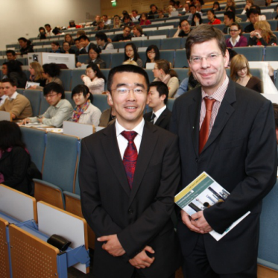
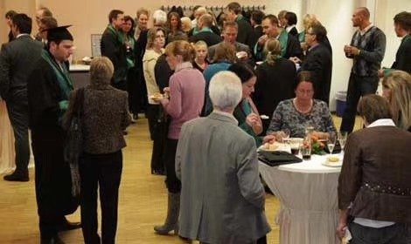
朗盛集团是一家德国特殊化学品集团，总部及主要业务运营位于科隆，按销售额计算，朗盛是德国第四大化学品集团。朗盛大中华区总部设立在上海，朗盛拥有9家全资子公司和2家合资公司，包括在上海、香港、北京、广州、成都、无锡、青岛、溧阳以及常州的生产工厂、销售办事处和研发中心。
朗盛集团冷餐会 朗盛全球人力总监刘峥嵘与FOM校长Hermeier教授
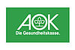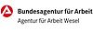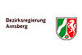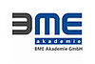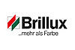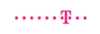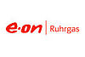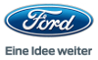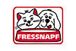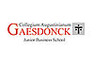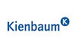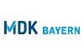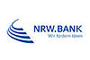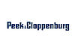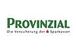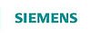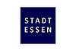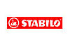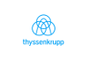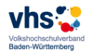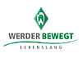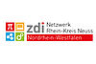

（部分与FOM合作的企业）
设计之都——埃森市
FOM大学位于北威州埃森市。埃森市地处于北威州鲁尔工业区中部，坐落在鲁尔河与莱茵－黑尔纳运河之间，面积210平方公里，人口62.2万，是德国第六大城市、鲁尔区最大的城市和经济文化中心，素有“鲁尔心脏”之称。工业革命为埃森市发展打下深深的烙印，经济实力毋庸置疑。
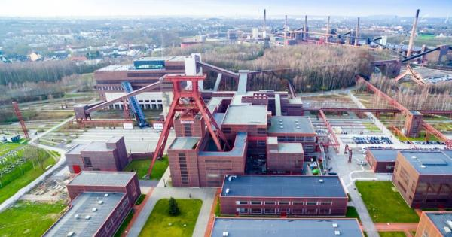
对于有着悠久工业发展历史的城市，我们的刻板印象是城市遭受严重污染，被“灰色”所笼罩。然而，埃森却是城市绿色转型的优秀案例。依靠强有力的设计和发展理念，把前瞻性的设计主题、活动和发展趋势引入这个地区，埃森成功从工业城市华丽变身为“欧洲绿色之都”。这也就是为什么埃森市被誉为“设计之都”的原因，整个城市都是设计管理的完美呈现。
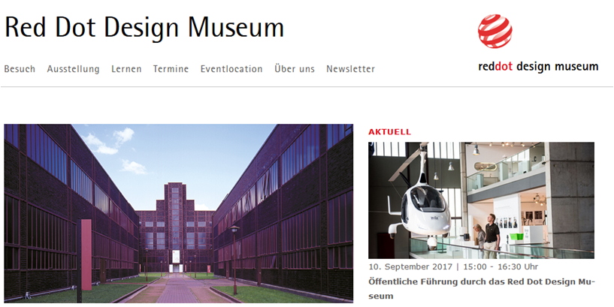
同时，2010年德国埃森市被评为欧洲文化首都，此举扩大了城市的知名度，埃森再一次成为德国和外国游客的选择地，促进了文化旅游业的发展，同时也为埃森吸引了新的投资，当地就业率明显提升，埃森将巨大的潜能逐一展现。

企业对FOM的高度评价
“FOM大学通过近年与中国两所大学的成功合作在此领域占据了主导地位。学生通过在FOM 大学接受完整的经济，语言和国际文化的熏陶教育，使其在国内外都拥有很好的就业前景。”
——Jutta Ludwig, 北京德国对外贸易商会总裁

“作为一家国际化的德国公司，我们在中国急需那些接受过实践性大学教育并专门为国际化公司特别培养的富有价值的中国员工。FOM 大学极富教学经验的教授不仅为中国留学生传授各类专业知识，还传授实践性很强极具德国和欧洲特色的各类知识。中国学生通过在德国的学习，将专业知识和国际文化很好地结合，这样培养出的学生很快能被跨国公司录用并迅速融入其中。”
——Herbert K. Meyer, 德国西门子有限公司西部地区总经理

“长期发展看，德国公司在中国本土设立办事处存在着很好的发展机会。因此，我们十分需要那些了解中国国情并在国外，尤其是在德国接受过国际化教育的中国员工。”
——Eddy Henning, 德意志银行北京办事处跨国公司客户服务负责人

“FOM 大学的培养项目就是其中一个独具特色的项目。FOM 大学对中国留学生的服务十分周到，并且十分重视培养学生国际文化的培养。根据以往的经验，中国学生在FOM大学均能顺利毕业。对于很多留学生而言，通过德国硕士课程的语言和专业考试并顺利获得硕士文凭，是毫无问题的。”
——Thomas Masurek, 德国北威州经济部中型企业和能源负责人

FOM中德文授课硕士项目
设计创新管理专业
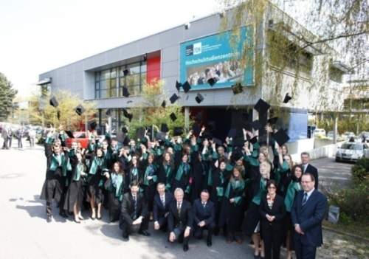
随着科技创新的进步、消费者需求的变化和国际化的加深，设计对于企业愈发重要。不论是大型跨国企业还是创新型中小企业都将设计作为企业结构和战略调整的重点着力发展。设计管理专业的毕业生在欧美国家的就业和职业发展都有相当大的空间和机会，就业前景十分广泛，可以在广告、时尚、媒体、设计等诸多行业的国内及跨国企业从事设计或管理类工作，比如设计总监、创新设计人、产品开发经理、客户经理、品牌经理、项目经理等。中国随着设计知识产权的不断深化，设计公司的蓬勃发展，对设计管理类人才却求贤若渴。一些有名的设计公司，甚至抛出年薪百万的丰厚条件招揽有经验的设计管理经理。

◆学位与学分
Master of Arts 文科硕士

◆入学条件
1.专业要求：获得艺术、设计、传媒或其他专业本科毕业证及学位证；。
2.语言要求：基础德语。
3.通过FOM大学入学考试： FOM入学考试在每年11月份左右进行，考试由FOM大学教师出题阅卷，考试语言为中德文。

◆学习时间安排
在中方大学完成硕士预备阶段授课学习，课程结束后参加结业考试，同时还将参加FOM录取考试。
FOM面试录取后在德国学习一年，顺利毕业完成论文答辩后获得FOM大学硕士学位。

◆FOM入学考试
FOM入学考试在每年11月份左右进行，考试由FOM大学教师出题阅卷，考试语言为中德文。

◆FOM硕士课程开始时间
每年3月份左右（具体以签证时间为准），授课语言为中德文。

为什么要来FOM学习设计与创新管理
▎中德合作关系注入新活力 FOM大学一直被中国认可
近日，国家主席习近平在人民大会堂同德国总统施泰因迈尔举行会谈。两国元首一致同意，加深互信，合作共赢，推动中德全方位战略伙伴关系继续深入发展，让中德合作取得更多有利于两国和两国人民、有利于世界和平与繁荣的成果。坚持开放和创新合作：中国愿意同包括德国在内各国继续分享中国发展的红利，德国企业在中国新一轮开放中已捷足先登，同时德国继续对中国投资保持开放；双方要持之以恒推进人文交往，积极为文化、教育、青年、体育等广泛领域交流搭建更多平台。这也显示中德两国之间的留学合作会更加紧密，而FOM大学与中国的合作也在不断深入与拓展。
◆FOM大学早得到中国教育部的认可，学历等同于国内同等学历；
◆FOM作为教育领域“德国制造”的品质代表和传播先驱，也是最早的且为数不多的在中国建立德国学习中心的欧洲大学；
◆FOM与中国高校合作密切，通过FOM德中经济科技学院负责开展组织教学，致力于培养具备国际视野的高素质人才。

▎更具实践性的教学与专业氛围熏陶
◆学科设置的实用性是FOM的主要优势。为增强学生就业市场上的竞争力重视学生在学习阶段的关键能力培养，包括专业能力、方法能力、社会能力和个人能力四个方面；
◆学校地理位置优越，埃森市本身就附带设计属性，城市中不乏各种精华建筑，时刻散发着设计的灵感与光芒。例如，由英国著名建筑设计师诺曼·福斯特主持，将傻大憨粗的原锅炉房改建为大名鼎鼎的红点设计博物馆（ Red Dot Design Museum ）。这里举办的红点设计大奖是现代设计最为重要的世界级奖项之一，每年由德国设计协会举办及评奖，获奖作品从交通工具、电子产品到餐具、服饰等无所不包，你可以在馆内看到这些令人脑洞大开的展品。
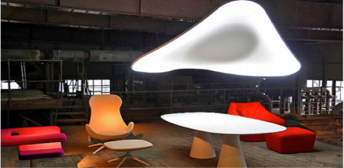
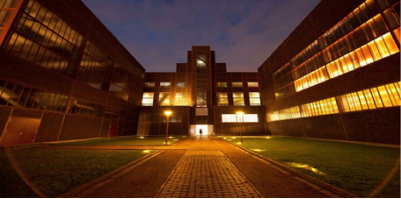
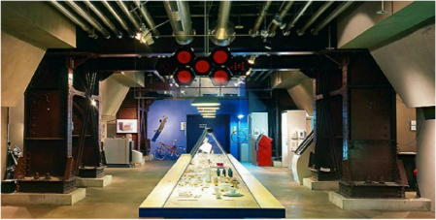

▎中国重视海外留学生人才吸引
◆留学生回国购免税车政策：毕业后首次入境未超过一年或是两年内回国定居工作的留学生可购买免税车辆（免收进口零部件关税）；
◆留学生回国落户政策：国外留学生回国具备一定条件的可根据各地留学生引进政策，在北京等地区办理优先落户；
◆留学生回国创业补贴政策：国外留学生回国后想创业，可以得到政府审批的特项就业创业资金补助，申请成功率高，资金数额从十万到百万不等，还可以免费申请办公场地等；
◆购房政策：回国留学生可享受高层海归政策，有限购买政策房或经济适用房（以济南为例，海归在创业园购房可在成本价基础上再优惠30%）；
◆留学生回国其他补贴政策：国内“百人计划”等政策，对国外留学生提供多项补贴，如住房补贴（安家费）、以及子女上学等多项福利优惠。
◆除此之外，全国主要城市均设有留学生服务部门专门针对回国留学生提供专业服务。

▎深造院校选择广可长居德国
◆FOM研究生毕业后，申请德国高校博士生比起其他中国学生要容易得多，现在已有很多FOM学生申请到了德国一流综合性大学继续深造；
◆FOM研究生毕业后获得一年无条件找工作签证，欧盟国家自由出入；
◆在德国就业年收入在33000欧元即可申请长期居留，正常纳税工作2.5-3年以后可直接申请德国永居权，享受教育医疗等免费福利政策。

▎教育资历得到权威的认证
◆FOM是第一所由德国经济学委员会认可的具有办法硕士学位的、最具有实力和影响力的经济管理类大学；
◆专业设置通过国际机构FIBAA资格鉴定，专业科学性强；
◆教育质量管理体系基于 “欧洲高等教育质量保证标准”并已正式通过了由FIBBA和科学委员会进行的教学质量系统评估；
◆配备了至少四名来自专业实践和科学的外部专家以及FOM学生的代来评估大学的学习计划，从确保质量与公平性。

▎与各国高校合作交流为学生提供国外学习机会
FOM与美国、英国、荷兰、西班牙、俄罗斯、乌克兰等许多国内外大学进行广泛的交流合作，其中与中国的北京大
学、南开大学等有着合作交流关系。在保证教学质量为前提下，FOM与各所大学积极开展校际合作，进行学术探讨，间接为FOM的学生提供了国外实习的机会。

▎科学理念与人性化结合的教学设计
◆FOM在教学设计中为学生提供不同的学习时间模型：学生可以从学习时间模型中选择最适合自己的教师与学习方案；
◆课堂采用小班教学模式，并且授课教师会反复确认学生的接受程度，根据实际情况适当放慢讲课速度，让学生最大程度地接收到知识，循序渐进地适应。

▎稳定合作关系创造多种就业选择
FOM大学在政商界有着广泛的合作伙伴，并保持着长期良好的合作关系。除了是被认可的合作伙伴外，FOM已成为了为各行各业输送新鲜血液的人才摇篮，甚至许多国际猎头公司，例如MercuriUrval通过FOM寻找企业需要的管理人才，学生们也可以利用此平台找到自己合适的工作，实现自己的价值。
◆FOM大学为德国留学生组织同步专场招聘会：
此外，德国FOM大学会为驻德学生同步组织专场招聘会，为德国留学生提供更为精准的就业服务，Carat克拉公司、Dein-Konfigurator德恩设备公司、Kesseböhmer凯斯宝玛公司、Ninka整体橱柜公司、Nolte诺尔德公司、Sachsenküchen夏森公司等企业为同学们提供各类实习及工作岗位。专场招聘会为留德学子提供了与国际化企业“面对面“交流的平台，同学们不仅找到了心仪的实习或工作岗位，同时也收获了一定的面试技巧，开阔了眼界。
◆FOM毕业学生代表：德国FOM埃森经济管理应用技术大学中德合作办学项目毕业生任徽文现任大众汽车（中国）执行副总裁助理

